МИНОБРНАУКИ РОССИИ

Федеральное государственное бюджетное образовательное учреждение высшего образования

НИЖЕГОРОДСКИЙ ГОСУДАРСТВЕННЫЙ ТЕХНИЧЕСКИЙ
УНИВЕРСИТЕТ им. Р.Е.АЛЕКСЕЕВА

Кафедра «Вычислительные системы и технологии»

Разработка программы ввода-вывода и обработки числовой информации

ОТЧЁТ

по лабораторной работе №4
по дисциплине
принципы и методы организации системных программных средств

РУКОВОДИТЕЛЬ:
Викулова Е.Н.

СТУДЕНТ:
Сычев Е.С.

гр. 21-ВМ

Работа защищена

«___» __________________________

С оценкой __________________

Нижний Новгород 2023
ЦЕЛЬ РАБОТЫ: Изучение средств макропрограммирования и организации процедур. Управление терминалом через прерывания.

ЗАДАНИЕ: Написать программу на ассемблере, реализующую пользовательский интерфейс для программы арифметической обработки числовых данных (программа арифметической обработки уже разработана в лаб.раб. №3), включающую следующие элементы:
1. ввод исходных данных с соответствующими проверками и информированием пользователя об ошибках ввода;
2. реакция на функциональные клавиши;
3. вывод результатов на экран в удобном для пользователя виде;
4. реализация управления экраном в текстовом режиме:
- управление курсором, атрибутами, страницами;
- прокрутка, очистка;
- организация полей ввода текста, рамок («окон»), манипуляция окнами;
- создание меню, кнопок, переключателей.
Все перечисленные элементы программы оформляются в виде макрокоманд и процедур.

Листинг программы:

; Bывод строки
PRINT macro a
push ax
push dx
mov dx, offset a
mov ah, 09h
int 21h
pop dx
pop ax
endm
; Bвод данных
READ macro a
push ax
push dx
mov dx, offset a
mov ah, 0Ah
int 21h
pop dx
pop ax
endm
; Установка курсора по координатам
SET_CURSOR macro col, row
push bx
push dx
mov bh, 0
mov ah, 02h
mov dh, col
mov dl, row
int 10h
pop bx
pop dx
endm
; Просто вывод окна
RENDER_WINDOW macro num
push cx
push dx
mov ax, 0600h
mov ch, win_up_row+num
mov cl, win_up_col+num
mov dh, win_dn_row+num
mov dl, win_dn_col+num
mov bh, win_color+num
int 10h
pop dx
pop cx
endm
; Вывод окна с ошибкой
RENDER_ERROR macro err_msg
; Выводим окно для ошибки
RENDER_WINDOW win_err
SET_CURSOR win_up_row+win_err, win_up_col+win_err
PRINT err_msg
endm
; очистка экрана
CLEAR_SCREEN macro
mov ax, 03h
int 10h
endm
; ожидание
WAITING macro
mov ah, 7
int 21h
endm
; вывод сообщения по координатам
PRINT_AT_POS macro msg, value, col, row
mov ax, value
call BinToAscii
SET_CURSOR col, row
PRINT msg
PRINT out_str
call clearOutputStr
xor ax, ax
endm
d1 SEGMENT para public 'data'
; Окна
win_in equ 0 ; Окно ввода
win_out equ 1 ; Окно результата
win_err equ 2 ; Окно ошибок
win_info equ 3 ; Окно вывода информации

; цвет '_RGB_rgb', где
; левая часть - цвет фона, '_' - мигающий текст
; правая часть - цвет текста, '_' - яркий текст
win_color db 01111000b, 00101110b, 01001111b, 11011110b
win_up_row db 2, 2, 24, 24
win_up_col db 2, 47, 0, 0
win_dn_row db 8, 8, 24, 24
win_dn_col db 32, 77, 79, 80
in_str label byte ; Cтрока символов (не более 6)
max_size db 7 ; Максимальный размер массива
in_sym_count db (0) ; Количество введеных символов
string db 7 dup (0) ; Массив введенных символов

; ------------------------------------------------------
max_positive_num dw 0FFFFh ; Максимальное положительное число
sum_numbers dw 0 ; Сумма чисел
result dw 0 ; Результат деления
result_mod dw 0 ; Остаток от деления
; ------------------------------------------------------
numbers dw 5 dup (0) ; Mассив чисел
count_nums dw 5 ; Kоличество чисел
flag_err equ 1 ; Флаг ошибки
msg db 'Input number (-29999; 29999): $'
pointer db '>$'
; -----------------Сообщения ошибок------------------------
msg_input_err db 'Input error!$'
msg_overf_sum db 'Overflow in sum!$'
msg_no_positive db 'No positive numbers!$'
msg_divide_by_zero db 'Division by zero!$'
msg_overf_devide db 'Overflow in divde!$'

; ------------------Сообщения результат---------------------
msg_max_positive_num db 'Max positive number: $'
msg_sum_numbers db 'Sum of numbers: $'
msg_result db 'Result: $'
msg_result_mod db 'Modulo: $'
m_msg_cls db ' $'
out_str db 6 dup (' '), '$'

; ------------------Информационные ссообщения---------------
msg_cw_move db 'Press nav keys to move window$'
msg_cw_bg db 'Press F2 to change back color$'
msg_cw_text db 'Press F3 to change text color$'
msg_cw_enter db 'Press Enter to start$'
msg_cw_exit db 'Press F1 to exit$'
msg_cw_bottom db 'Press F1 to exit, nav keys to move text$'
d1 ENDS
c1 SEGMENT para public 'code'
ASSUME cs:c1, ds:d1, ss:st1
start:
mov ax, d1
mov ds, ax
; Установка текстового видеорежима, очистка экрана
; ah=0 (номер функции), al=3 (номер режима)
mov ax, 03h
int 10h
call change_window
input:
; Выводим окно для ввода
RENDER_WINDOW win_in
; Вывод сообщения в окно ввода
SET_CURSOR win_up_row+win_in, win_up_col+win_in
PRINT msg
xor di,di
mov cx, count_nums ; В cx - размер массива
input_val:
; Узнаем положение курсора после вывода
push cx
xor cx, cx
mov ax, 0300h
mov bh, 00h
int 10h
; Отрисовка указателя '>'
inc dh
SET_CURSOR dh, win_up_col+win_in
PRINT pointer
; Заполнение в массив
READ in_str
call diapazon ; Проверка диапазона вводимых чисел (-29999,+29999)
cmp bh, flag_err ; Сравним bh и flag_err
jne jmp_0
jmp input_error ; Если равен - сообщение об ошибке ввода
jmp_0:
call dopust ; Проверка допустимости вводимых символов
cmp bh, flag_err
jne jmp_1
jmp input_error
jmp_1:
call AsciiToBin ; Преобразование строки в число
add di, 2
pop cx
loop input_val
; Производим обработку чисел по заданию
call Math
output:
; Выводим окно для информации (нижнее окно)
RENDER_WINDOW win_info
SET_CURSOR win_up_row+win_info, win_up_col+win_info
PRINT msg_cw_bottom
; Выводим результат
call Print_result
jmp exit

; Вывод сообщений об ошибках
input_error:
RENDER_ERROR msg_input_err
jmp exit
overflow_sum:
RENDER_ERROR msg_overf_sum
jmp exit
overflow_divide:
RENDER_ERROR msg_overf_devide
jmp exit
divide_by_zero:
RENDER_ERROR msg_divide_by_zero
jmp exit
no_positive:
RENDER_ERROR msg_no_positive
jmp exit
exit:
WAITING
exit_fast:
CLEAR_SCREEN
mov ax, 4c00h
int 21h
; Процедура для вывода результатов
; Ввод: сh - номер строки
; cl - номер столбца
Print_result PROC
mov ch, win_up_row+win_out
push cx
jmp res_text
res_cycle:
; Считываем клавиши
xor ax, ax
int 16h
cmp ax, 4800h ; Стрелка вверх
je res_up
cmp ax, 5000h ; Стрелка вниз
jne res_next1
jmp res_down
res_next1:
cmp ax, 3B00h ; F1
jne res_next_2
jmp exit_fast
res_next_2:
jmp res_cycle
; Двигаем строки вверх
res_up:
pop cx
cmp ch, win_up_row+win_out
jbe res_save_up
dec ch
res_save_up:
push cx
jmp res_cls

; Двигаем строки вниз
res_down:
pop cx
mov dh, ch
add dh, 2
cmp dh, win_dn_row+win_out
jae res_save_down
inc ch
res_save_down:
push cx
jmp res_cls
res_text:
; Отрисовываем окно для вывода
RENDER_WINDOW win_out
; Вывод суммы всех введенных чисел
pop cx
push cx
PRINT_AT_POS msg_sum_numbers sum_numbers ch, win_up_col+win_out

; Вывод максимального положительного числа
inc ch
PRINT_AT_POS msg_max_positive_num max_positive_num ch, win_up_col+win_out
; Вывод результата деления
inc ch
PRINT_AT_POS msg_result result ch, win_up_col+win_out
jmp res_cycle
; Выход из процедуры
res_exit:
ret
; Очищаем предыдущие строки
res_cls:
mov cx, 7
res_cls_cycle:
; Заменяем на пустые строки
mov dh, win_up_row+win_out
SET_CURSOR dh, win_up_col+win_out
PRINT m_msg_cls
inc dh

loop res_cls_cycle
jmp res_text

Print_result ENDP
; Арифметическая обработка
Math PROC
m1:
mov cx, count_nums ; cx - размер массива
mov si, offset numbers ; Будем проходить по исх. массиву
xor bx, bx
m2:
mov ax, [si]
cmp ax, 0
jl loop_m2 ; если число отрицательное
positive:
cmp ax, max_positive_num
jng loop_m2
mov max_positive_num, ax ; помещаем текущее максимальное число в max_positive_num
loop_m2:
add sum_numbers, ax ; добавляем число в сумму
jno jmp_no_of
jmp overflow_sum ; переполнение при сумме
jmp_no_of:
add si, 2 ; След. число
loop m2
; Если не ввели положительного числа
cmp max_positive_num, 0FFFFh
jg next_1
jmp no_positive ; переходим к ошибке, т.к. не ввели ни одного положительного числа
next_1:
; Если ввели 0
cmp max_positive_num, 0
jne next_2
jmp divide_by_zero ; переходим к ошибке, т.к. делим на 0
next_2:
; Делим сумму на макс. положительное
mov ax, sum_numbers
cwd
idiv max_positive_num
jno next_3
jmp overflow_divide ; переполнение при деление
next_3:
mov result, ax
ret
Math ENDP
;****************************************************
;* Проверка диапазона вводимых чисел -29999,+29999
;* Аргументы:
;* Буфер ввода - string
;*
;* Результат:
;* bh - флаг ошибки ввода
;****************************************************
DIAPAZON PROC
xor bh, bh
xor si, si

cmp in_sym_count, 05h ; Если ввели менее 5 символов, проверим их допустимость
jb dop

cmp string, '-' ; Eсли ввели 5 или более символов проверим является ли первый минусом
jne plus ; Eсли 1 символ не минус, проверим число символов

cmp in_sym_count, 6 ; Eсли первый - минус и символов меньше 6 проверим допустимость символов
jb dop

inc si ; Иначе проверим первую цифру
jmp first
plus:
cmp in_sym_count, 6 ; Bведено 6 символов и первый - не минус
je error1 ; Oшибка
first:
cmp string[si], '2' ; Cравним первый символ с '2'
jna dop ; Eсли первый <= '2' - проверим допустимость символов
error1:
mov bh, flag_err ; Иначе bh = flag_err
dop:
ret
DIAPAZON ENDP
;****************************************************
;* Проверка допустимости вводимых символов
;* Аргументы:
;* Буфер ввода - string
;* si - номер символа в строке
;*
;* Результат:
;* bh - флаг ошибки ввода
;****************************************************
DOPUST PROC
xor bh, bh
xor si, si
xor ah, ah
xor ch, ch
mov cl, in_sym_count; В (cl) количество введенных символов
cmp string, '-'
jne m11
cmp in_sym_count, 1 ; Если был введен только один "-"
je error2
m11:
mov al, [string + si] ; B (al) - первый символ
cmp al, '-' ; Является ли символ минусом
jne testdop ; Если не минус - проверка допустимости
cmp si, 00h ; Если минус - является ли он первым символом
jne error2 ; Если минус не первый - ошибка
jmp m13
testdop:
cmp al, '0' ;Является ли введенный символ цифрой
jb error2
cmp al, '9'
ja error2
m13:
inc si
loop m11
jmp m14
error2:
mov bh, flag_err ; При недопустимости символа bh = flag_err
m14:
ret
DOPUST ENDP
;****************************************************
;* ASCII to number
;* Аргументы:
;* B cx количество введенных символов
;* B bx - номер символа начиная с последнего
;*
;* Результат:
;* Буфер чисел - numbers
;* B di - номер числа в массиве
;****************************************************
AsciiToBin PROC
xor ch, ch
mov cl, in_sym_count
xor bh, bh
mov bl, cl
dec bl
mov si, 01h ; В si вес разряда
n1:
mov al, [string + bx]
xor ah, ah
cmp al, '-' ; Проверим знак числа
je otr ; Eсли число отрицательное
sub al, '0'
mul si
add [numbers + di], ax
mov ax, si
mov si, 10
mul si
mov si, ax
dec bx
loop n1
jmp n2
otr:
neg [numbers + di] ; Представим отрицательное число в дополнительном коде
n2:
ret
AsciiToBin ENDP
;****************************************************
;* Number to ASCII
;* Аргументы:
;* Число передается через ax
;*
;* Результат:
;* Буфер чисел - out_str
;****************************************************
BinToAscii PROC
xor si, si
add si, 5
mov bx, 10
push ax
cmp ax, 0
jnl mm1
neg ax
mm1:
cwd
idiv bx
add dl, '0'
mov [out_str + si], dl
dec si
cmp ax, 0
jne mm1
pop ax
cmp ax, 0
jge mm2
mov [out_str + si], '-'
mm2:
ret
BinToAscii END
clearOutputStr PROC
push cx
xor ch, ch
xor si, si
mov si, offset out_str
mov cl, 06h
_clearCycle:
mov [si], byte ptr ' '
inc si
loop _clearCycle
pop cx
ret
ENDP
; Процедура для смены цветов фона и текста
; Для перемещения окна
change_window PROC
cw_start:
; Выводим окно с подсказками
RENDER_WINDOW win_in
mov ch, win_up_row+win_in
inc ch
SET_CURSOR ch, win_up_col+win_in
PRINT msg_cw_move
inc ch
SET_CURSOR ch, win_up_col+win_in
PRINT msg_cw_exit
inc ch
SET_CURSOR ch, win_up_col+win_in
PRINT msg_cw_bg
inc ch
SET_CURSOR ch, win_up_col+win_in
PRINT msg_cw_text
inc ch
SET_CURSOR ch, win_up_col+win_in
PRINT msg_cw_enter
cw_get_coord:
; Получаем временные коордианты окна
mov ch, win_up_row+win_in
mov cl, win_up_col+win_in
mov dh, win_dn_row+win_in
mov dl, win_dn_col+win_in
cw_read_key:
; Считываем клавиши
xor ax, ax
int 16h
cmp ax, 4800h ; Стрелка вверх
je cw_up
cmp ax, 5000h ; Стрелка вниз
je cw_down
cmp ax, 4B00h ; Стрелка влево
je cw_left
cmp ax, 4D00h ; Стрелка вправо
je cw_right
cmp ax, 3B00h ; F1
je cw_exit
cmp ax, 3C00h ; F2
je cw_bg
cmp ax, 3D00h ; F3
je cw_tx
cmp ax, 1C0Dh ; Enter
je cw_enter
jmp cw_read_key
; Установка цвета окна и текста
cw_bg:
add win_color+win_in, 00010000b ; меняем цвет фон
jmp cw_start
cw_tx:
add win_color+win_in, 00000001b ; меняем цвет текста
jmp cw_start
; Логика сдвига окна
cw_up:
dec ch
dec dh
jmp cw_check
cw_down:
inc ch
inc dh
jmp cw_check
cw_left:
dec cl
dec dl
jmp cw_check
cw_right:
inc cl
inc dl
cw_check:
; Проверим, являются ли координаты допустимыми
call check_window
cmp bh, flag_err
jne check_success
jmp cw_get_coord
; Если допустимы, то меняем переменные
check_success:
mov win_up_row+win_in, ch
mov win_up_col+win_in, cl
mov win_dn_row+win_in, dh
mov win_dn_col+win_in, dl
CLEAR_SCREEN
jmp cw_start
cw_enter:
ret
cw_exit:
jmp exit_fast
change_window ENDP
; Проверка: находится ли окно в рамках экрана
; Аргументы: cx - строка|столбец левый верхний угол
; dx - строка|столбец правый нижний угол
; Результат: bh = 0 - да, 1 - нет
check_window PROC
cmp ch, dh
ja chw_err
cmp cl, dl
ja chw_err
cmp dh, 24
ja chw_err
cmp dl, 79
ja chw_err
mov bh, 0
jmp chw_exit
chw_err:
mov bh, 1
chw_exit:
ret
check_window ENDP
c1 ENDS
st1 SEGMENT para stack 'stack'
dw 100 dup (?)
st1 ENDS
end start

Пример работы программы:

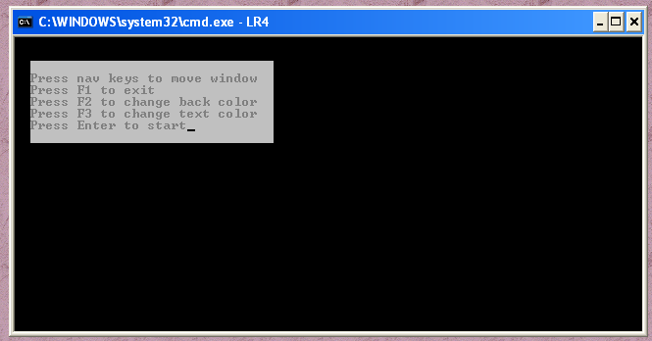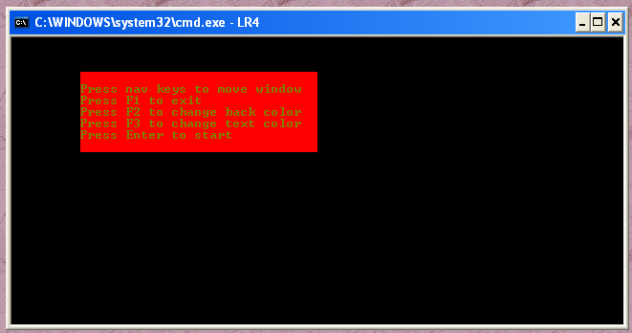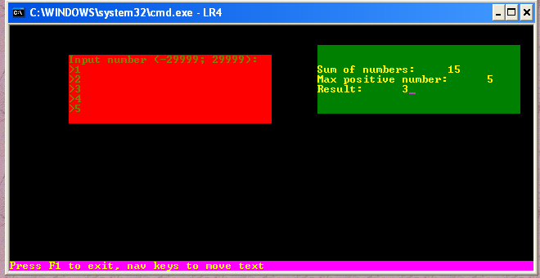
Вывод:
В ходе выполнения лабораторной работы я научилась работать с массивами, выполнять арифметическую и логическую обработку данных, использовать макросы и процедуры, преобразовывать данные “из байтов в строки” и наоборот, работать с условными переходами, искать информацию о используемых командах в интернете и в методических материалах и лекциях.

Теория:
КОНТРОЛЬНЫЕ ВОПРОСЫ:
- Понятия: макроопределение, макровызов, макрорасширение.

Макроопределение:
Макроопределение - это процесс создания или определения макроса в программе. Макрос - это последовательность инструкций, которая может быть заменена на более сложную последовательность инструкций при обработке исходного кода. Макроопределения упрощают написание и редактирование кода, поскольку позволяют заменять длинные и сложные инструкции на более короткие и понятные макросы.
Макровызов:
Макровызов - это использование уже определенного макроса в исходном коде программы. Макровызовы обычно используются для выполнения повторяющихся операций, таких как обработка массивов или структур данных. Макровызовы позволяют программисту не писать один и тот же код многократно, что упрощает чтение и изменение кода в будущем. Макровызов, как следует из названия, вызывает макрос для выполнения. Макровызов состоит из имени макроса и, возможно, некоторых аргументов. Макровызов обрабатывается как одна инструкция, даже если он вызывает несколько инструкций макроса.
Макрорасширение:
Макрорасширение - это процесс замены макроса на его определение в исходном коде. Когда программист использует макрос в своем коде, он фактически вставляет его имя. При компиляции или сборке программы макрорасширитель просматривает исходный код и заменяет каждый макрос на его определение. Макрорасширения позволяют использовать преимущества макросов без необходимости писать их вручную. Макрорасширение — это процесс замены вызовов макросов их определением. Макропроцессор обрабатывает вызовы макросов, находит их определения и вставляет их в исходный код. В ассемблере макроопределения обычно используются для создания шаблонов кода.

